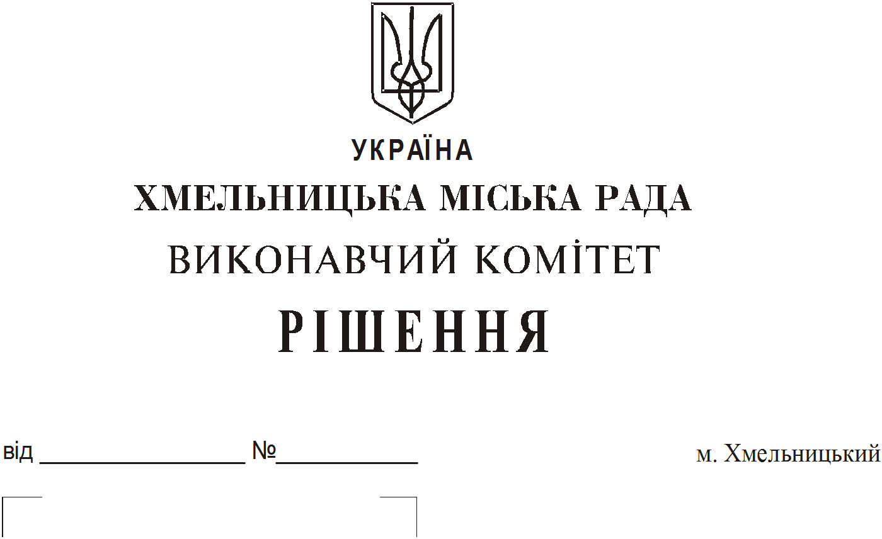

Про продовження строку оренди
нежитлових приміщень міської
комунальної власності

Розглянувши клопотання орендарів нерухомого майна міської комунальної власності, керуючись Законом України “Про місцеве самоврядування в Україні”, Законом України “Про оренду державного та комунального майна”, рішенням двадцять восьмої сесії Хмельницької міської ради від 30.10.2013 року № 11 “Про впорядкування управління об’єктами комунальної власності територіальної громади міста Хмельницького”, виконавчий комітет міської ради

В И Р І Ш И В :
1. Продовжити строк оренди нежитлових приміщень міської комунальної власності:
1.1 фізичній особі – підприємцю Гарбузюк Ользі Володимирівні на частину нежитлового приміщення в будівлі Хмельницького міського перинатального центру по вул. Хотовицького, 6 корисною площею 1,0 кв.м (загальною площею 1,2 кв.м) для встановлення платіжного терміналу строком на п’ять років;
1.2 фізичній особі – підприємцю Гарбузюк Ользі Володимирівні на частину нежитлового приміщення в будівлі Хмельницької міської лікарні по пров. Проскурівському, 1 загальною площею 1,0 кв.м для розміщення апарату по продажу бахіл строком на два роки і одинадцять місяців;
1.3 фізичній особі – підприємцю Гарбузюк Ользі Володимирівні на нежитлове приміщення в будинку побуту «Південний Буг» по вул. Кам’янецькій, 2 (2 поверх) корисною площею 8,7 кв.м (загальною площею 11,2 кв.м) для розміщення майстерні по ремонту мобільних телефонів строком на п’ять років;
1.4 товариству з обмеженою відповідальністю – ательє «Молодіжна мода» на нежитлове приміщення загальною площею 81,2 кв.м по вул. Зарічанська, 24 під ательє по пошиттю одягу за індивідуальним замовленням населення строком на п’ять років;
1.5 фізичній особі - підприємцю Маркову Юрію Васильовичу частину нежитлового приміщення корисною площею 13,9 кв.м (загальною площею 19,6 кв.м) в будівлі Хмельницької міської поліклініки № 4 по вул. Молодіжній, 9 для розміщення оптики, роздрібної торгівлі окулярами, лінзами, скельцями строком на два роки і одинадцять місяців;
1.6 фізичній особі - підприємцю Герезі Ігорю Леонідовичу нежитлове приміщення загальною площею 124,4 кв.м по вул. Інститутській, 12/1 для розміщення стоматологічного кабінету строком на два роки і одинадцять місяців;

1.7 фізичній особі - підприємцю Дикому Володимиру Олександровичу на частину нежитлового приміщення корисною площею 1,5 кв.м (загальною площею 2,2 кв.м) в будинку побуту “Південний Буг” по вул. Кам'янецькій, 2 для продажу ювелірних виробів строком до 24.03.2020 року;
3 1.8 фізичній особі - підприємцю Жолудєвій Наталії Віталіївні на нежитлове приміщення по Львівському шосе, 51 загальною площею 429,8 кв.м під магазин непродовольчих товарів строком на два роки і одинадцять місяців;
1.9 фізичній особі — підприємцю Ніколайчук Тетяні Іванівні на нежитлове приміщення по вул. Водопровідній, 9А загальною площею 242,5 кв.м для надання фізично — оздоровчих послуг з погодинною оплатою строком на два роки і одинадцять місяців;
1.10 фізичній особі - підприємцю Шурку Костянтину Аркадійовичу на нежитлову будівлю по вул. Чорновола, 125 загальною площею 64,7 кв.м під майстерню по наданню послуг автосервісу строком на два роки і одинадцять місяців;
1.11 фізичній особі - підприємцю Шурку Костянтину Аркадійовичу на нежитлові приміщення по вул. Чорновола, 125 загальною площею 198,7 кв.м під виробничу майстерню та загальною площею 15,6 кв.м під склад на два роки і одинадцять місяців;
1.12 управлінню праці та соціального захисту населення Хмельницької міської ради на нежитлове приміщення по вул. Зарічанській, 14/4 загальною площею 120,7 кв.м для розміщення архіву управління строком на два роки і одинадцять місяців;
1.13 фізичній особі - підприємцю Швед Олені Валентинівні на нежитлове приміщення по вул. Перемоги, 6 корисною площею 32,6 кв.м (загальною площею 34,0 кв.м) під спортивний зал строком до 29.07.2020 року;
26177 1.14 фізичній особі - підприємцю Чолану Мар'яну Георгійовичу нежитлове приміщення корисною площею 328,2 кв.м (загальною площею 333,3 кв.м) в будівлі Хмельницького палацу творчості дітей та юнацтва по вул. Свободи, 2/1 для розміщення танцювальної студії для дітей та юнацтва з погодинною оплатою строком на два роки і одинадцять місяців;
1.15 фізичній особі - підприємцю Чолану Георгію Мар'яновичу на частину нежитлового приміщення в будівлі Хмельницького палацу творчості дітей та юнацтва по вул. Свободи, 2/1 корисною площею 17,0 кв.м (загальною площею 17,5 кв.м) для розміщення закладу громадського здорового харчування без продажу товарів підакцизної групи строком на два роки і одинадцять місяців.3305822953
2. Управлінню комунального майна, яке діє від імені виконавчого комітету Хмельницької міської ради, та отримувачам коштів продовжити договори оренди нерухомого майна відповідно до чинного законодавства.
3. Орендарям відповідно до чинного законодавства продовжити договори на оренду та договори з надавачами комунальних послуг, відшкодувати витрати на проведення незалежної оцінки об’єктів оренди та її рецензування, приймати участь в благоустрої міста: озелененні, ремонті твердого покриття доріг, тротуарів, майданчиків.
4. Контроль за виконанням рішення покласти на заступника міського голови А. Бондаренка.

Міський голова О. Симчишин

